Использование гиперссылок или как добавить видеоролик
в презентацию
Рекомендации по добавлению видеофайла в презентацию PowerPoint 2007
Чтобы на Вашем компьютере запускались flash ролики или просматривались презентации PowerPoint с flash-анимацией, у вас должен быть установлен Adobe Flash Player. Для просмотра большинства различных видео и прослушивания аудио файлов лучше всего скачать программу GOM Player. Для гарантированного запуска всех Flash роликов, рекомендуем скачать последнюю версию Flash Player.

Прежде всего создается папка, в которой размещаются все выбранные вами объекты: видео и аудиофайлы, картинки, различные документы и т.д.
В режиме презентации PowerPoint 2007 выбирается кнопка ВСТАВКА
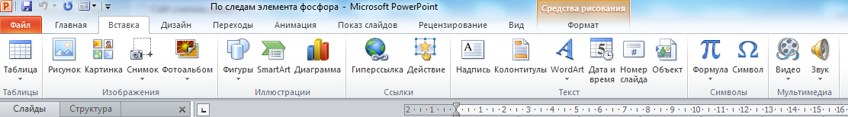
Затем в презентации выбираем место для видео и при желании оформляем его в виде какой-либо фигуры:
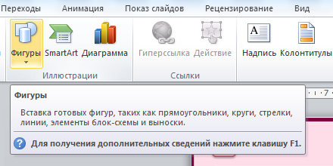
Затем в презентации выбираем место для видео и при желании оформляем его в виде какой-либо фигуры:
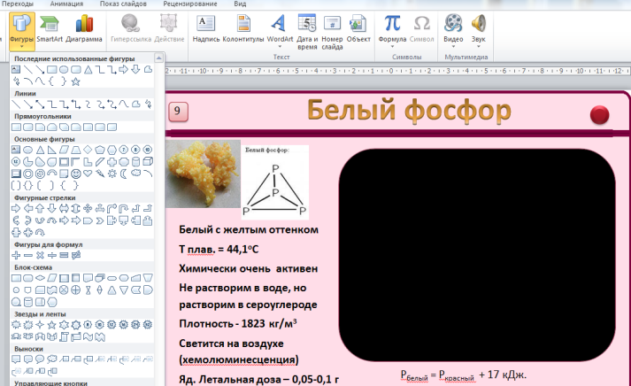

Выделяем фигуру и нажимаем на кнопку «Гиперссылка». Появляется окно:
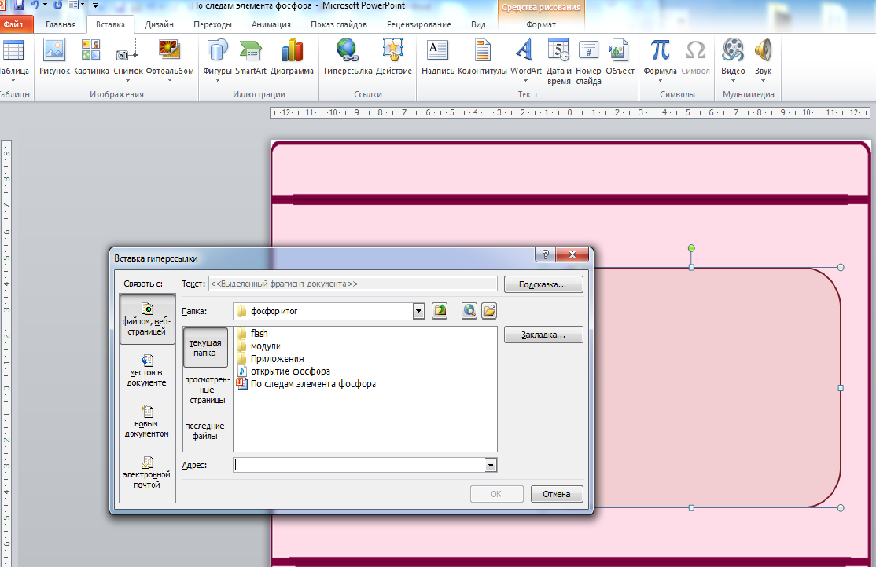
Теперь мы можем связать нашу текущую папку с картинкой в презентации, выбрав из нее нужный ролик. Для чего папка с роликами открывается. Выбираем нужный ролик, нажимаем ОК.
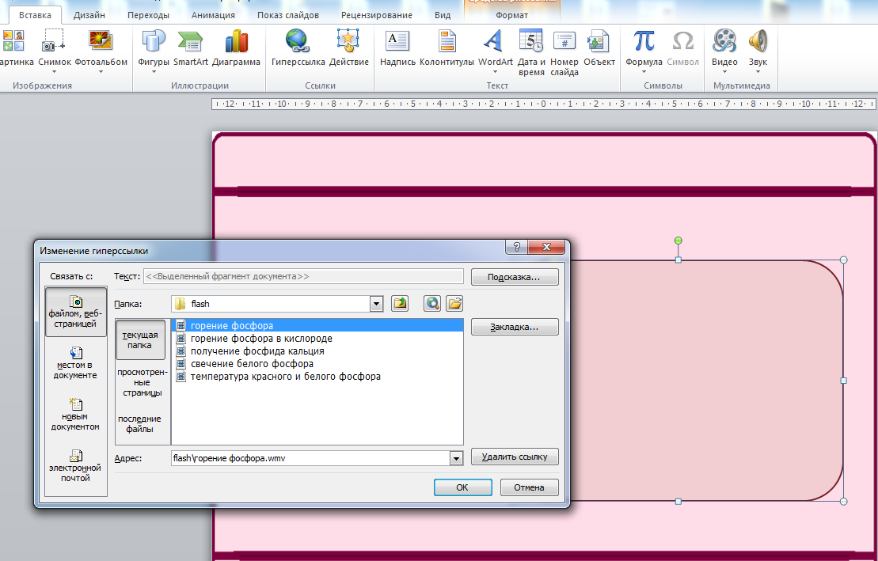

Видеоролик привязан к презентации и включится по нашему желанию: по щелчку или по настройке по времени. Точно также прикрепляется звук.

